Федеральное агентство связи (Россвязь)

Федеральное государственное бюджетное образовательное учреждение

высшего образования

«Сибирский государственный университет телекоммуникаций и информатики»

(СибГУТИ)

Кафедра Прикладной математики

и кибернетики

Курсовая работа

по дисциплине

«Визуальное программирование и человеко-машинное взаимодействие»

По теме «Фильмотека»

Выполнил: студент группы ИП-811

Мироненко К.А.

Проверил: доцент кафедры ПМ и К

Мерзлякова Е.Ю.

**Оглавление**

Введение 3

ЧАСТЬ 1 4

Анализ задач и пользователей 4

Выбор репрезентативных задач 5

Заимствования 6

Черновое описание дизайна 9

ЧАСТЬ 2 12

Описание программы 12

Скриншоты работы программы 13

ЧАСТЬ 3 17

CWT-анализ 17

GOMS-анализ 19

Оценка интерфейса в соответствии с принципами Нильсена-Молиха 22

Вывод 24

Используемые источники 25

# Введение

Целью курсового проекта является закрепление навыков, полученных в ходе изучения дисциплины «Визуальное программирование и человеко-машинное взаимодействие» и разработка приложения «Фильмотека». Для достижения поставленной цели необходимо выполнение следующих задач:

* Провести первые 4 этапа проблемно-центрированного дизайна программного продукта.
* Провести CWT-анализ разработанного интерфейса.
* Провести GOMS-анализ разработанного интерфейса.
* По результатам CWT и GOMS анализов доработать интерфейс программы и выполнить создание макета или прототипа.
* Провести анализ соответствия программы правилам Нильсена–Молих

# ЧАСТЬ 1

## Анализ задач и пользователей

**Цель:**

Найти двух человек, которые могут быть заинтересованы в решении предложенной задачи. Дайте их краткое описание (возраст, образование, профессия, навыки в выбранной сфере, навыки владения компьютером). Люди должны быть заинтересованы в решении предложенной задачи.

**Решение:**

Программа каталога просмотренных фильмов может заинтересовать любого: взрослого человека, ребенка, пару, который просматривает фильмы и хотел бы их как-то каталогизировать.

В качестве заинтересованных лиц были выбраны 2 следующих человека:

* Мама: возраст – 49 лет, образование – среднее-специальное текстильное, профессия – ведущий финансовый консультант в банке, навыки в выбранной сфере – иногда смотрит фильмы, навыки владения компьютером – средние.
* Друг: возраст – 20 лет, образование – незаконченное высшее техническое, профессия – не работает/студент, навыки в выбранной сфере – смотрит большее количество фильмов, сериалов, аниме, мультфильмов, навыки владения компьютером – высокие.

## Выбор репрезентативных задач

**Цель:**

Перечислить репрезентативные задачи, затем все задачи, решение которых будет поддерживать разрабатываемая программа.

**Решение:**

Репрезентативные задачи:

1. Просмотр записей: программа должна предоставлять удобный интерфейс для просмотра информации о просмотренных фильмах.
2. Добавление записей: необходимо, чтобы система предоставляла удобный интерфейс создания новых записей.
3. Редактирование записей: необходимо, чтобы система предоставляла удобный интерфейс для редактирования имеющихся записей.
4. Удаление записей: необходимо, чтобы система предоставляла удобный интерфейс для удаления записей.
5. Хранение данных: программа должны сохранять данных после выхода из нее, т.е. хранить данные в базе данных.

Второстепенные задачи:

1. Поиск. Пользователь должен иметь возможность осуществлять поиск.
2. Возможность выставления даты просмотра.
3. Добавление комментария. Пользователь должен иметь возможность добавлять комментарий о просмотренном фильме.
4. Выход из приложения.

## Заимствования

**Задача:**

Найти приложения или сайты, с которых можно заимствовать какие-либо решения интерфейса, приведите ссылку на источник. Эти приложения не обязательно должны выполнять точно такие же задачи. Заимствовать можно что угодно, даже расположение кнопок. Выберите и напишите, что именно Вы будете заимствовать из данных приложений и зачем.

**Решение:**

1. **КиноПоиск**

С данного сервиса была заимствована идея организации просмотренный фильмов в виде списка, а также дата просмотра и оценка.

Также с данного ресурса взято несколько описаний фильмов, которые будут заранее находиться в базе данных при первом запуске приложения.

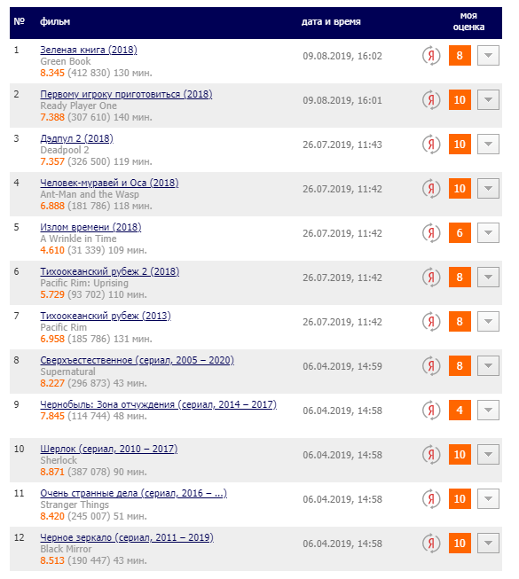

1. **Шикимори – энциклопедия аниме и манги**

С данного сервиса была заимствована система рейтинга и идея добавления комментария к просмотренным фильмам.

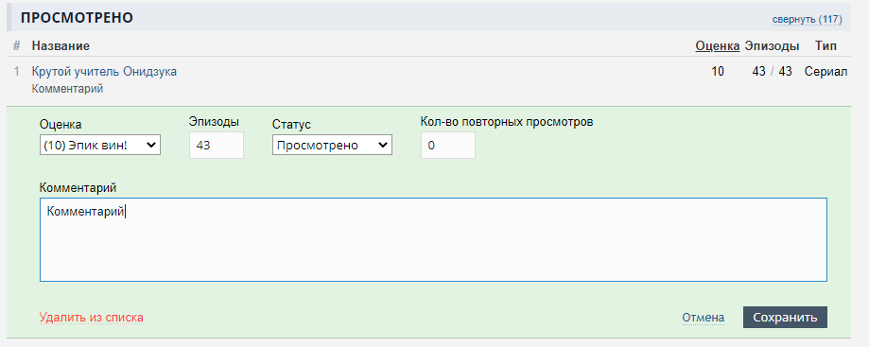

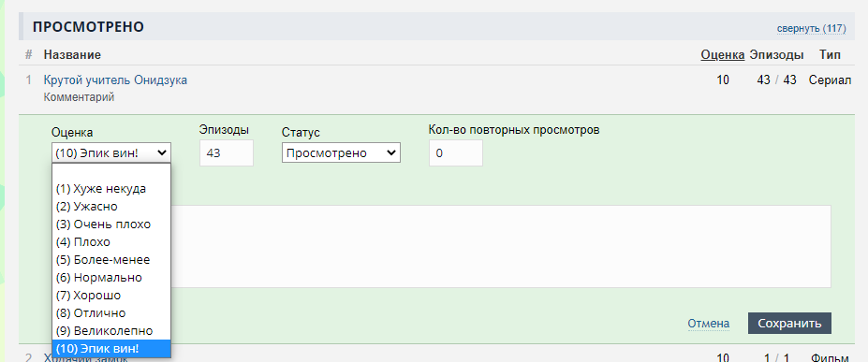

## Черновое описание дизайна

**Задача:**

Описать черновой вариант дизайна словами и графически (иллюстрации с пояснениями). Черновой вариант должен отражать все внешние элементы интерфейса и их назначение.

**Решение:**

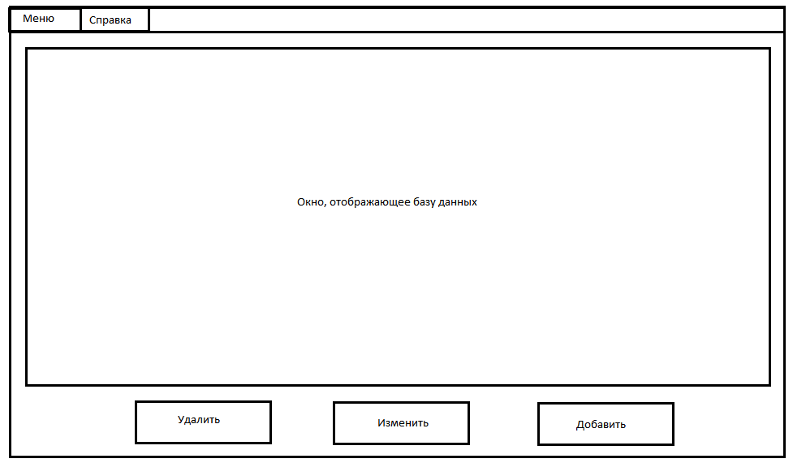

(рис. 1) Главное окно приложения

В данном приложении будет производиться отображение базы данных. При нажатии на кнопку «Изменить» должно открыться окно изменения записи. При нажатии на кнопку «Удалить» запись должна удаляться из базы. При нажатии на кнопку «Добавить» должно открываться окно создания новой записи.

Меню: содержит добавление, изменение, удаление, а также выход из программы.

Справка: содержит инструкцию пользования программой и сведения о программе

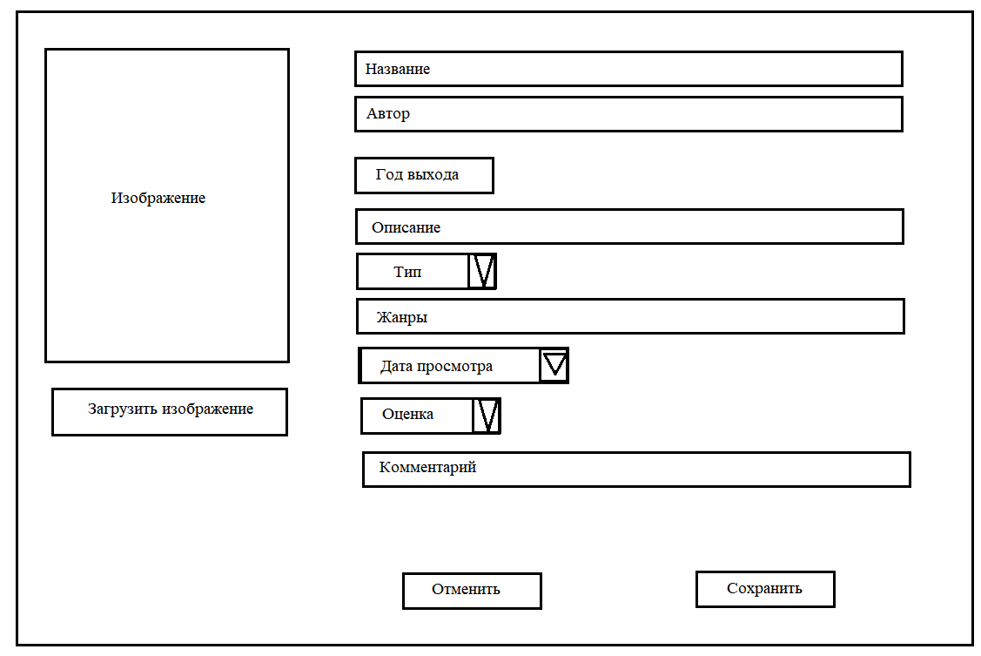

(рис. 2) Окно редактирования\создания рецепта

При создании нового рецепта пользователь должен обязательно загрузить изображение и заполнить все поля, кроме комментария. При нажатии на кнопку «Тип» должно появляться меню с доступными вариантами, одну из которых пользователь обязательно должен выбрать. При нажатии на кнопку «Оценка» должно появляться меню с доступными вариантами. При нажатии на кнопку «Дата просмотра» должен появляться календарь для выбора даты. При нажатии на кнопку «Загрузить изображение» должно открываться окно выбора изображения. При нажатии на кнопку сохранить при условии, что заполнены все поля, рецепт должен добавляться в базу данных. Если одно из полей не заполнено, должно появиться уведомление, которое не даст сохранить рецепт. При нажатии на кнопку «Отменить» окно создания рецепта закроется без сохранения написанных в нём данных.

Окно редактирования практически не отличается от окна создания, единственным отличием является то, что все данные заранее заполнены и кнопка «Сохранить» переименована в «Изменить».

# ЧАСТЬ 2

## Описание программы

Программа по теме «Фильмотека» реализована на Qt 5.12.0.

В программе реализован следующий функционал:

* Взаимодействие с фильмами – просмотр, добавление, удаление, редактирование.
* Хранение фильмов в базе данных.
* Навигатор помощи с подробным описанием функционала приложения.

Для каждого функционального элемента создан свой класс и своё окно. В программе реализованы 5 классов: основной класс, класс создания записи, класс редактирования записи, класс навигатора помощи, класс обработки базы данных (недоступный для пользователя).

База данных реализована на языке SQLite, взаимодействующим с функционалом библиотеки QSql.

Навигатор помощи реализован с помощью файлов .html, содержимое которых выводится в элемент класса QTextBrowser.

## Скриншоты работы программы



(рис. 1) Окно заставки



(рис. 2) Основное окно

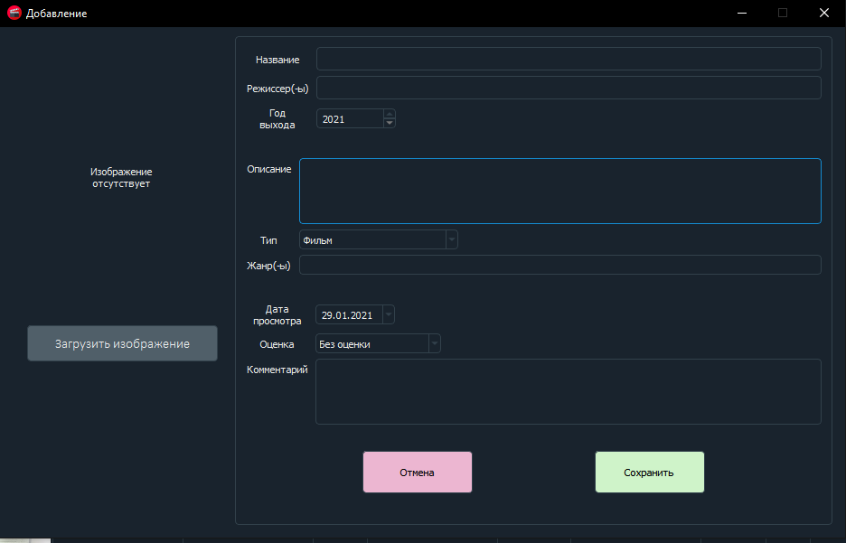

(рис. 3) Добавление записи

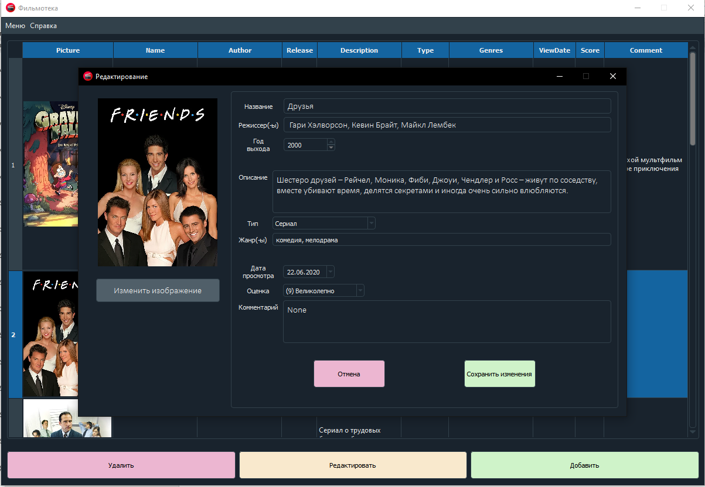

(рис. 4) Редактирование записи

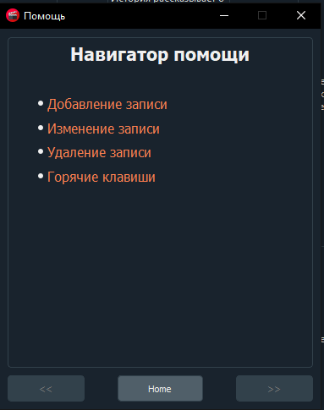

(рис. 5) Навигатор помощи

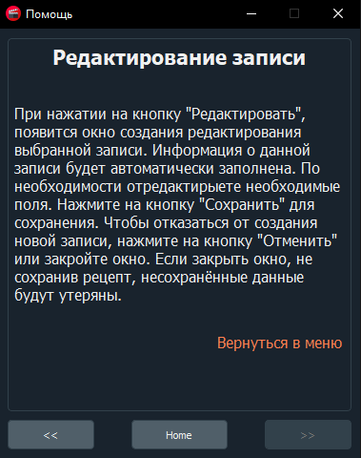

(рис. 6) Информация в навигаторе помощи

# ЧАСТЬ 3

## CWT-анализ

**Задача №1:**

Создание записи, но отмена ее добавления.

*CWT-анализ первой задачи:*

***История действий*** ***пользователя***, впервые столкнувшегося с данной задачей:

1. Запуск приложения

Пользователь двойным кликом запускает приложение и попадает в основное окно программы

1. Нажатие кнопки «Добавить»

Пользователь нажимает на кнопку «Добавить», создается диалоговое окно формы добавления записи

1. Заполнение полей

Пользователь видит перед собой форму добавления, он заполняет поля «Название» и «Описание»

1. Нажатие кнопки «Отмена»;

Пользователь нажимает на кнопку «Отмена», диалоговое окно формы добавления закрывается

***Найденные проблемы***:

1. Отсутствует какое-либо уведомление пользователя о том, что данные будут стерты;

***Возможные способы решения:***

1. Добавление диалогового окно с информацией о том, что при нажатии «Отмена», введенные данные будут стерты;
2. Не удалять данные при закрытии несохраненной формы;

**Задача №2:**

Удаление записи.

*CWT-анализ первой задачи:*

***История действий*** ***пользователя***, впервые столкнувшегося с данной задачей:

1. Запуск приложения

Пользователь двойным кликом запускает приложение и попадает в основное окно программы

1. Выделение записи

Пользователь в таблице с записями кликает на строку №1, сторока выделяется, кнопка «Удалить» становится активной

1. Нажатие кнопки «Удалить»

Пользователь нажимает на кнопку «Удалить», происходит вывод диалогового информационного окна об успешном удалении записи

***Найденные проблемы***:

1. Возможно случайное удаление записи;

***Возможные способы решения:***

1. Добавление диалогового окна с подтверждением удаления записи;

## GOMS-анализ

**Описание анализа**

Практически все интерфейсные взаимодействия в можно описать следующими операциями:

K – нажатие клавиши;

B – клик кнопкой мыши;

P – наведение указателя мыши;

R – ожидание ответной реакции компьютера;

H – перенос руки с клавиатуры на мышь или наоборот

D – проведение с помощью мыши прямой линии (например, выделение или прокрутка текста);

M – мыслительная подготовка (к осуществлению одной из перечисленных операций).

Разные пользователи выполняют указанные операции за разное время. Однако, GOMS исследует работу опытного пользователя. Многочисленные исследования выявили средние значения времени операций, выполняемых опытными пользователями.

K 0.2 с

B 0.2 с

P 1.1 с

H 0.4 с

M 1.35 с

**Цель №1:** изменение записи с последующим ее сохранением

***Для выполнения цели сформулируем подцели:***

1. Выбрать интересующую запись из таблицы
2. Нажатие кнопки «Редактировать»
3. Установить указатель на поле «Название»
4. Удаление последнего символа в поле «Название»
5. Сохранение изменений

***Теперь опишем методы для каждой подцели и распишем каждый метод с точностью до операции:***

1. Выбрать интересующую запись из таблицы

M PB (1.35 + 1.1 + 0.2 = 2.65)

1. Нажатие кнопки «Редактировать»

PB (1.1 + 0.2 = 1.3)

1. Установить указатель на поле «Название»

MPB (1.35 + 1.1 + 0.2 = 2.65)

1. Удаление последнего символа в поле «Название»

H K (0.4 + 0.2 = 0.6)

1. Сохранение изменений

M H PB (1.35 + 0.4 + 1.1 + 0.2 = 3.05)

Итог: (**2.65 + 1.3 + 0.2 + 2.65 + 0.6 +3.05) = 10.45 с**

Время бы сократилось, если выполнение пункта «Сохранение изменений» было возможно комбинацией клавиш «Ctrl + S».

Тогда было бы:

1. Выбрать интересующую запись из таблицы

M PB (1.35 + 1.1 + 0.2 = 2.65)

1. Нажатие кнопки «Редактировать»

PB (1.1 + 0.2 = 1.3)

1. Установить указатель на поле «Название»

MPB (1.35 + 1.1 + 0.2 = 2.65)

1. Удаление последнего символа в поле «Название»

H K (0.4 + 0.2 = 0.6)

1. Сохранение изменений

M KK (1.35 + 0.2 + 0.2 = 1.75)

Итог: (**2.65 + 1.3 + 0.2 + 2.65 + 0.6 +1.75) = 9.15 с**

*(Аналогично для формы добавления)

**Цель №2:** выход из приложения

***Для выполнения цели сформулируем подцели:***

1. Навестись на кнопку «Меню»
2. Закрыть программу выбором из контекстного меню пункта «Выход»

***Теперь опишем методы для каждой подцели и распишем каждый метод с точностью до операции:***

1. Навестись на кнопку «Меню»

M PB (1.35 + 1.1 + 0.2 = 2.65)

1. Закрыть программу выбором из контекстного меню пункта «Выход»

PB (1.1 + 0.2 = 1.3)

Итог: (**2.65 + 1.3) = 3.95 с**

Время бы сократилось, если бы был определен HotKey «Ctrl + Q» на закрытие программы.

Тогда было бы:

1. Закрытие программы

M KK (1.35 + 0.2 + 0.2 = 1.75)

Итог: **1.75 с**

## Оценка интерфейса в соответствии с принципами Нильсена-Молиха

1. **Простой и естественный диалог**

В интерфейсе отсутствует не относящаяся к теме или редко используемая информация. Вся взаимосвязанная информация группируется и появляется в порядке, который соответствует ожиданию пользователя.

1. **Говорите на языке пользователя**

В программе не используются специфические термины. Всё написано простым языком, который будет понятен человеку, не имеющему опыт в работе с компьютером.

1. **Минимизируйте загрузку памяти пользователя**

Вся информация выводится только тогда, когда пользователь выбирает нужный ему пункт меню.

1. **Будьте последовательны**

У пользователя имеется возможность изучить действия в одной части программы и применить их снова, чтобы получить похожие результаты в других местах.

1. **Обеспечьте обратную связь**

Пользователь видит эффект, оказываемый его действиями на систему. Например, при вводе новой записи в таблицу пользователь увидит, как результат появился в таблице на экране.

1. **Обеспечьте хорошо обозначенные выходы.**

Пользователь имеет возможность закрыть окна создания и редактирования, нажав на кнопку «Отменить». Выйти из любого окна можно нажав на крестик на окне. Находясь в навигаторе помощи и просматривая информацию об одном из модулей, пользователь может прекратить просмотр, нажав на кнопку «Вернуться в меню».

1. **Хорошие сведения об ошибках.**

При введении данных в формы добавления или редактирования, программа сообщает об отсутствии информации в полях ввода.

1. **Предотвращайте ошибки.**

Пользователь не сможет выбрать или записать неверную информацию в пункт «Тип», «Год выхода», «Дата просмотра», «Оценка».

1. **Снабдите программу системой помощи.**

В главном окне приложения находится «Навигатор помощи», где описаны все принципы и нюансы работы программы. Для открытия навигатора нужно нажать на кнопку «Справка» $→$«Помощь».

## Вывод

Благодаря курсу «Визуальное программирование и человеко-машинное взаимодействие» мне удалось создать приложение для хранения картотеки просмотренных фильмов.

Данное приложение позволяет просматривать записи просмотренных фильмов, создавать новые, редактировать и удалять их.

Я считаю, что приложение может быть полезным всем, кто желает каталогизировать «запавшие в душу» фильмы/сериалы/мультфильмы.

В процессе реализации курсового проекта были пройдены все этапы создания итогового продукта. Были поставлены задачи для реализации и описан черновой дизайн будущего приложения. Было реализовано приложение в соответствии с поставленными задачами. Были проведены анализы приложения и исправлены выявленные недостатки.

Таким образом, мне удалось выполнить поставленные перед началом создания курсового проекта цели.

## Используемые источники

* SQLite Viewer– использовался для просмотра базы данных в процессе разработки проекта;

URL:  [https://inloop.github.io/sqlite-viewer/](https://sqlitebrowser.org/)

* Qt Documentation – официальная документация по разработке в среде Qt;

URL: <https://doc.qt.io/>